Activité expérimentale : la Méthode de Delambre et Méchain

Matériel : carton, feuille blanche, 3 punaises, feutre tableau blanc, mètre ruban, télémètre Laser
En 1790, l'Assemblée nationale française décide d'établir un système de mesure unique. Il faut une mesure « pour tous les temps et pour tous les peuples ». De nombreux savants sont associés à ce projet. La Terre est alors choisie comme référence et le mètre défini comme la dix millionième partie du quart du méridien terrestre. Mais il faut en faire la mesure puisque précisément le mètre n'existe pas encore ! C'est à Pierre Méchain (1744-1804) et Jean-Baptiste Delambre (1749-1822), astronomes et mathématiciens, qu'est confiée la mission d'effectuer des premières mesures qui débutent en 1792.

Problème : Comment ont procédé Delambre et Méchain pour déterminer le méridien terrestre ?
Document 2 :

La triangulation est une des plus anciennes techniques humaines pour construire ou se repérer. Elle a servi dans la construction des pyramides ou la cartographie mondiale.
Elle se base sur un constat en géométrie plane : si l’on modifie une grandeur d’un triangle (l’un des trois côtés ou l’un des trois angles), on modifiera aussi d’autres grandeurs du triangle. Ceci sous-entend que les grandeurs du triangle sont liées entre elles.
Document 1 :
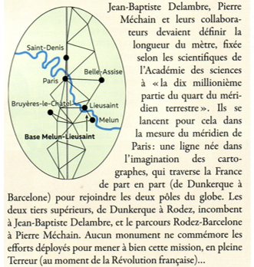

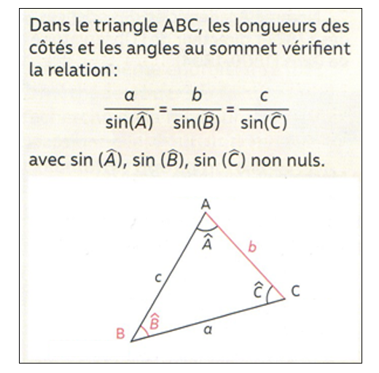

Expérience :

- Se placer sur une table située à gauche de la salle. Aligner la feuille sur le bord gauche du carton.
- En fermant un œil, viser le point au tableau et matérialiser la visée en plaçant deux épingles sur la feuille (schéma 1).
- Déplacez-vous sur une table située à droite de la salle, parallèlement au tableau en emportant l’ensemble carton-feuille. Mesurer la distance de déplacement.
- Toujours en fermant le même œil, viser à nouveau le point au tableau et la seconde épingle. Matérialiser la seconde visée en plaçant une nouvelle épingle sur la feuille (schéma 2).

Schéma 1 Schéma 2
1
2
3

Restitution :
Direction de la première visée
Direction de la seconde visée
Objet visé
Distance entre les deux épingles formant la base du triangle
α_{A}
α_{B}
α_{C}
A
C
B

- Reproduire le schéma ci-contre en le complétant avec vos mesures
- Utiliser la méthode de triangulation pour déterminer la distance entre la première épingle et le point au tableau.
- Vérifier votre résultat avec le télémètre Laser. Expliquer l’écart.
- En vous appuyant sur votre expérience et sur le document 1, répondre au problème posé.

